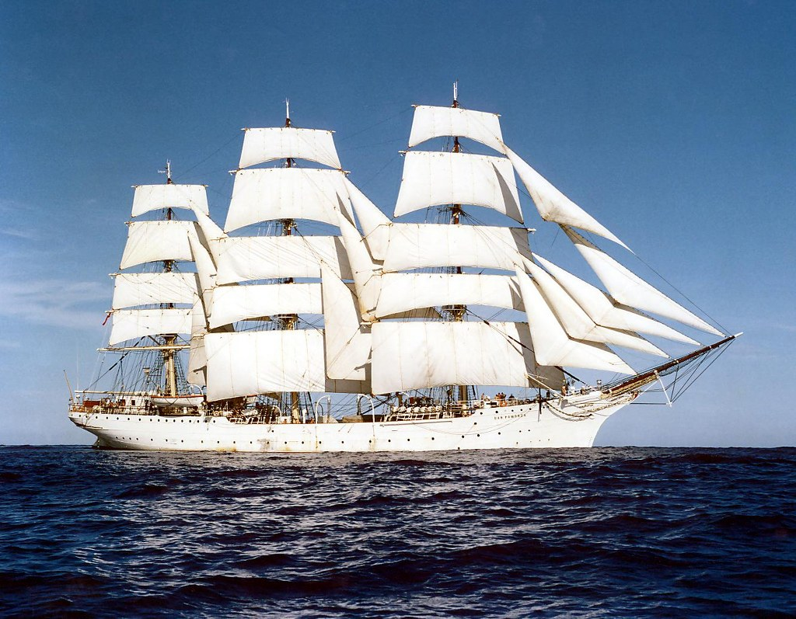
Zaproszenie
Stowarzyszenie Lokalna Grupa Działania „Razem Dla Rozwoju”
ma zaszczyt zaprosić wszystkich chętnych
na wycieczkę integracyjno-krajoznawczą
do Torunia, Trójmiasta i po Kaszubach
w dniach 20-22 lipca 2018 roku.
Piątek, 20 lipiec 2018 roku
Godz. 6:00 – Wyjazd spod Szkoły Podstawowej w Bodzanowie.
Godz. 9:00- Przyjazd do Torunia, zwiedzanie starówki toruńskiej, ok. 1.5h.
Godz. 11:00- Wyjazd z Torunia.
Godz. 14:30- Przyjazd do Pensjonatu Agroturystycznego „U Rychterów” w Kiełpinie. Zakwaterowanie i przydział pokoi.
Godz. 16:00- Obiadokolacja. Po kolacji czas wolny w godz. 17:00-19:00.
Godz. 19:00- 24:00- Wieczorek zapoznawczy z kapelą kaszubską Pana Tadeusza.

Sobota, 21 lipiec 2018 roku
Godz. 7:00- Śniadanie-stół szwedzki. Przygotowanie suchego prowiantu.
Godz. 8:00- Wyjazd do Trójmiasta.
Godz. 8:40- Spotkanie z przewodnikiem Panią Małgorzatą Mazur.
Godz. 9:00- Rozpoczęcie zwiedzania. W programie:
Gdańsk- Spacer Drogą Królewską( zobaczymy Dom Uphagena, Ratusz Głównego Miasta, Fontannę Neptuna, Dwór Artusa. ) i po starym porcie brzegiem rzeki Motławy (Zielona i inne Bramy, Żuraw.) zwiedzanie i wejście do Kościoła Mariackiego oraz kościoła św. Brygidy, w którym znajduje się piękny bursztynowy ołtarz. W miarę wolnego czasu zwiedzenie historycznej Sali BHP Stoczni Gdańskiej. Przejazd do Oliwy - zwiedzanie Bazyliki i wysłuchanie koncertu organowego. Przejazd do Sopotu – zwiedzanie miasta i spacer słynnym deptakiem (ul. Bohaterów Monte Cassino)i po molo. Przejazd do Gdyni - spacer po Skwerze Kościuszki i molo południowym na który stoi zacumowanyokręt Muzeum - Błyskawica i żaglowiec Dar Pomorza.
Ok. godz. 18:00- Przyjazd do Kiełpina, obiadokolacja. Następnie czas wolny.

Niedziela, 22 lipiec 2018 roku
Godz. 7:00- Śniadanie-stół szwedzki. Zbieramy wszystkie swoje rzeczy do autokaru.
Godz. 8:30- Wyjazd z pensjonatu.
Kiełpino - Kartuzy - Szymbark - Bedomin – Wdzydze. Kartuzy - zwiedzanie Kolegiaty, dawniejszego kościoła klasztornego Kartuzów. Szymbark- Zwiedzanie Centrum Edukacji Regionalnej, w którym zobaczymy najdłuższa deskę świata zapisana w księdze rekordów Guinnessa ponad 36m, stol noblisty, dom zesłańców polskich na Syberie, schron Tajnej Organizacji Wojskowej "Gryf", dom na głowie, największy fortepian na świecie. Na miejscu piwa, regionalne kiełbaski. Degustacja na koszt własny. Skansen Wdzydze- Obiekty regionalnej architektury położonego nad brzegiem jeziora Gołuń. Chałupy, dwory, szkoła, kuźnia, wiatraki, kościoły, karczmy, budynki gospodarcze i warsztaty rzemieślnicze – ponad 50 obiektów z Kaszub i Kociewia z okresu od XVII do XX wieku.
Ok. godz. 14:00- Obiad regionalny w stylowej restauracji w Wdzydzach.
Godz. 15:30-Pożegnanie z przewodnikiem i wyjazd do domu.
Ok. godz. 21:00- Przyjazd do Bodzanowa.

Całkowity koszt wycieczki ze wszystkimi atrakcjami wynosi 462 zł od każdego uczestnika.
Ilość miejsc ograniczona, decyduje zapis i wpłata do20 maja 2018roku.
Zapisy przyjmuje Andrzej Kuliński tel. (24)260-71-82 lub 502-641-275

